Componente curricular: LÍNGUA INGLESA

7º ano – 4º bimestre

SEQUÊNCIA DIDÁTICA 12 – The best memes

Unidades temáticas

Estratégias de leitura

Objetos de conhecimento

Compreensão geral e específica: leitura rápida (*skimming, scanning*)

Habilidades

(EF07LI06) Antecipar o sentido global em língua inglesa por inferência, com base em leitura rápida, observando títulos, primeiras e últimas frases de parágrafos e palavras-chave repetidas.

(EF07LI07) Identificar a(s) informação(ões)-chave de partes de um texto em língua inglesa.

Tempo estimado

3 aulas

1a Etapa: uma aula para a contextualização do gênero *meme* e para ativar o conhecimento prévio com questões gerais e perguntas de compreensão.

2a Etapa: uma aula para o levantamento das características desse gênero e de alguns aspectos discursivos.

3a Etapa: uma aula para a produção final, que se destina a colocar em prática os conhecimentos construídos nas etapas anteriores.

Avaliação: uma aula.

Se houver algum imprevisto, reserve uma ou duas aulas a mais na etapa necessária.

Desenvolvimento

Esta sequência didática objetiva desenvolver nos estudantes a habilidade de desenvolver estratégias para a compreensão de textos que integram as mídias tecnológicas, como os memes. Esse gênero alia imagens, frases e palavras-chave para sua composição. Isso exige do leitor a inferência de significados e a recuperação de informações prévias. Nesse sentido, a partir dessa discussão, espera-se que, ao final, os estudantes sejam capazes de produzir um meme, que se caracteriza muito pelo discurso irônico.

1ª Etapa (Aula 1)

1. Observe a imagem abaixo e responda às perguntas.

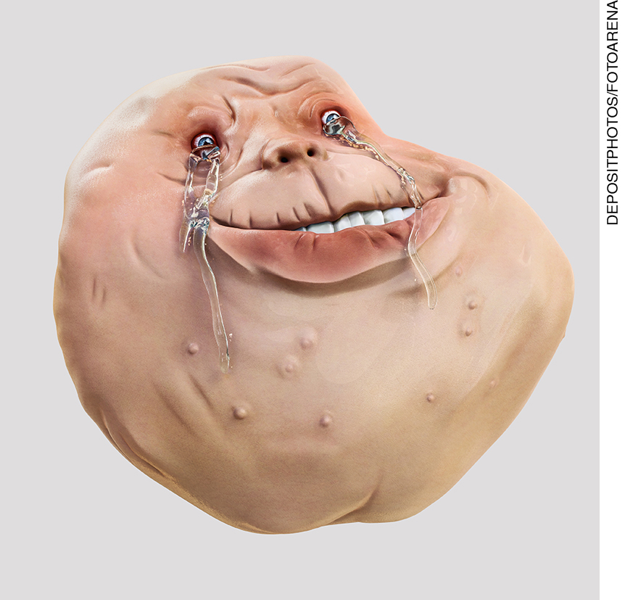

a) Você conhece esse personagem?

_____________________________________________________________________________________

Resposta pessoal. O personagem é um *rage face* chamado Forever Alone.

b) Onde você costuma encontrar esse tipo de personagem?

_____________________________________________________________________________________

Em memes.

2. O que são memes?

_____________________________________________________________________________________

São montagens engraçadas que geralmente envolvem linguagem verbal e não verbal.

3. Onde circulam?

_____________________________________________________________________________________

Na internet, de forma mais específica nas redes sociais.

4. O que um meme precisa ter para ser muito compartilhado?

_____________________________________________________________________________________

Sugestão de resposta: ironia e humor.

5. Você sempre entende os memes? Justifique.

_____________________________________________________________________________________

Professor, chamar a atenção dos estudantes para o fato de que os memes podem reproduzir ou replicar fatos e acontecimentos dos mais variados universos. Nesse sentido, ele só vai surtir o efeito desejado quando o leitor identificar/conhecer esses fatos/acontecimentos/informações prévias.

6. O que significa o termo *meme*?

_____________________________________________________________________________________

O termo está relacionado à ideia de imitação e viralização na internet.

7. Os autores dos memes são identificados?

_____________________________________________________________________________________

Não. Eles geralmente são anônimos.

2ª Etapa (Aula 2)

1. Observe a imagem abaixo. Como você completaria a legenda deste meme? Escolha uma das alternativas a seguir e justifique.

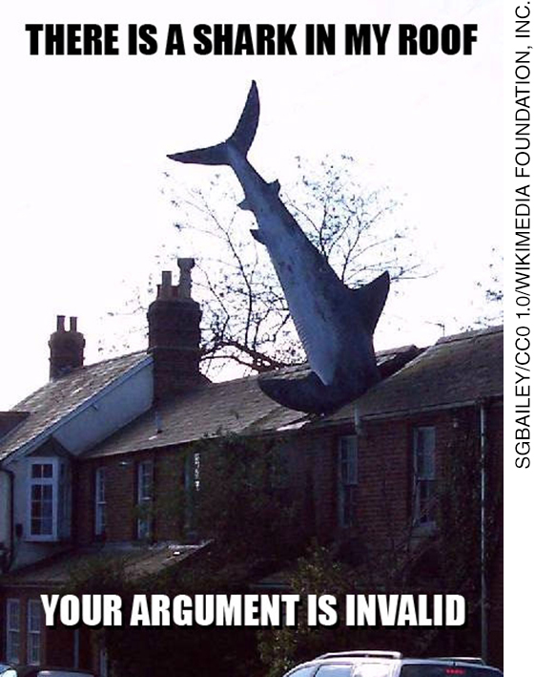

a) Your argument is invalid.

b) Go home, shark. You are not well.

c) When I was little, I was afraid of swimming in a pool... because I thought a shark would magically appear and eat me.

d) We are here just to fix the roof.

Professor, na internet circularam as opções **a** e **d**.

2. Observe, agora, como o meme acima circulou na internet e responda à questão a seguir.



a) Qual você acha que é a função desse meme?

_____________________________________________________________________________________

Encerrar uma discussão.

3. Observe o meme a seguir e responda às questões.

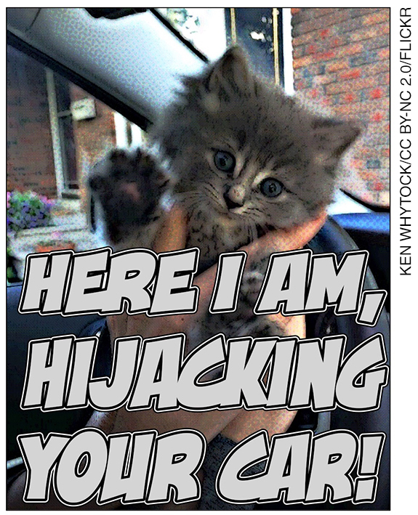

a) Você achou esse meme engraçado? Por quê?

_____________________________________________________________________________________

Resposta pessoal.

b) O que o gatinho parecer estar fazendo na imagem?

_____________________________________________________________________________________

Dizendo “hi”.

c) Qual é trocadilho com a palavra *hijacking*?

_____________________________________________________________________________________

*Hijack* pode significar o sequestro de um avião ou o roubo de mercadorias de veículos. Então, como o gatinho parece estar acenando um “oi”, ele está *hi-jacking*.

3ª Etapa (Aula 3)

Elabore, em inglês, um meme com o personagem Forever Alone com foco no humor.

Acompanhamento das aprendizagens/habilidades dos estudantes

É importante que o processo avaliativo da aprendizagem de uma segunda língua seja realizado continuamente, levando em consideração o desenvolvimento das habilidades de produção do gênero trabalhado, o contexto de aprendizagem e as habilidades linguísticas e discursivas exploradas em cada sequência.

Nesta sequência, por exemplo, o professor pode avaliar considerando a constituição do meme como gênero que se fundamenta na relação entre a imagem e a linguagem verbal para provocar o riso do interlocutor (podendo fazer referência a algum acontecimento atual).